Показ занятия по опытно-экспериментальной деятельности во второй младшей группе «Волшебница Вода»
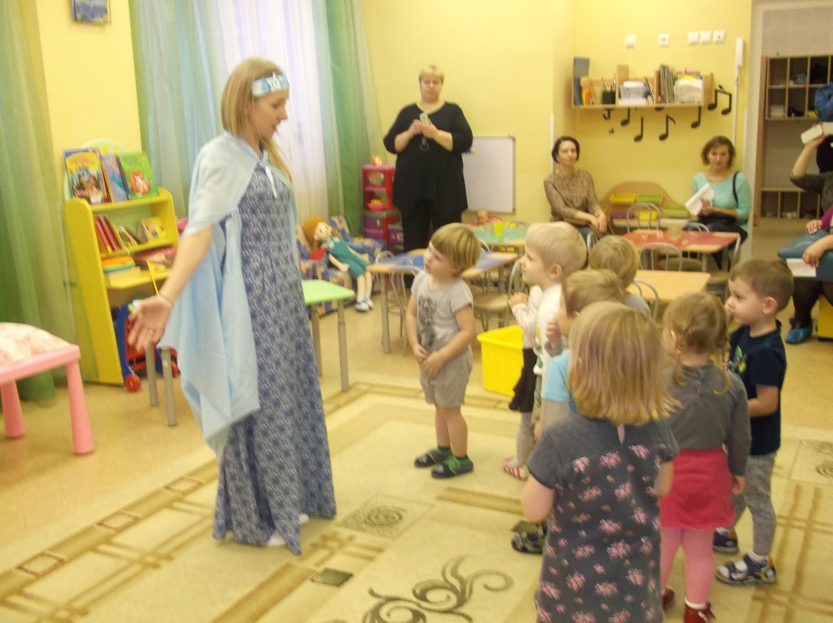
Я волшебница вода, пришла к вам гости, чтоб узнать, что вы знаете обо мне.
Вода не имеет запаха . 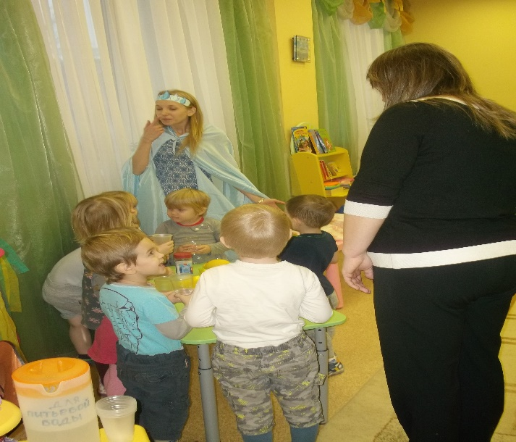
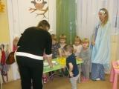. Вода не имеет вкуса.

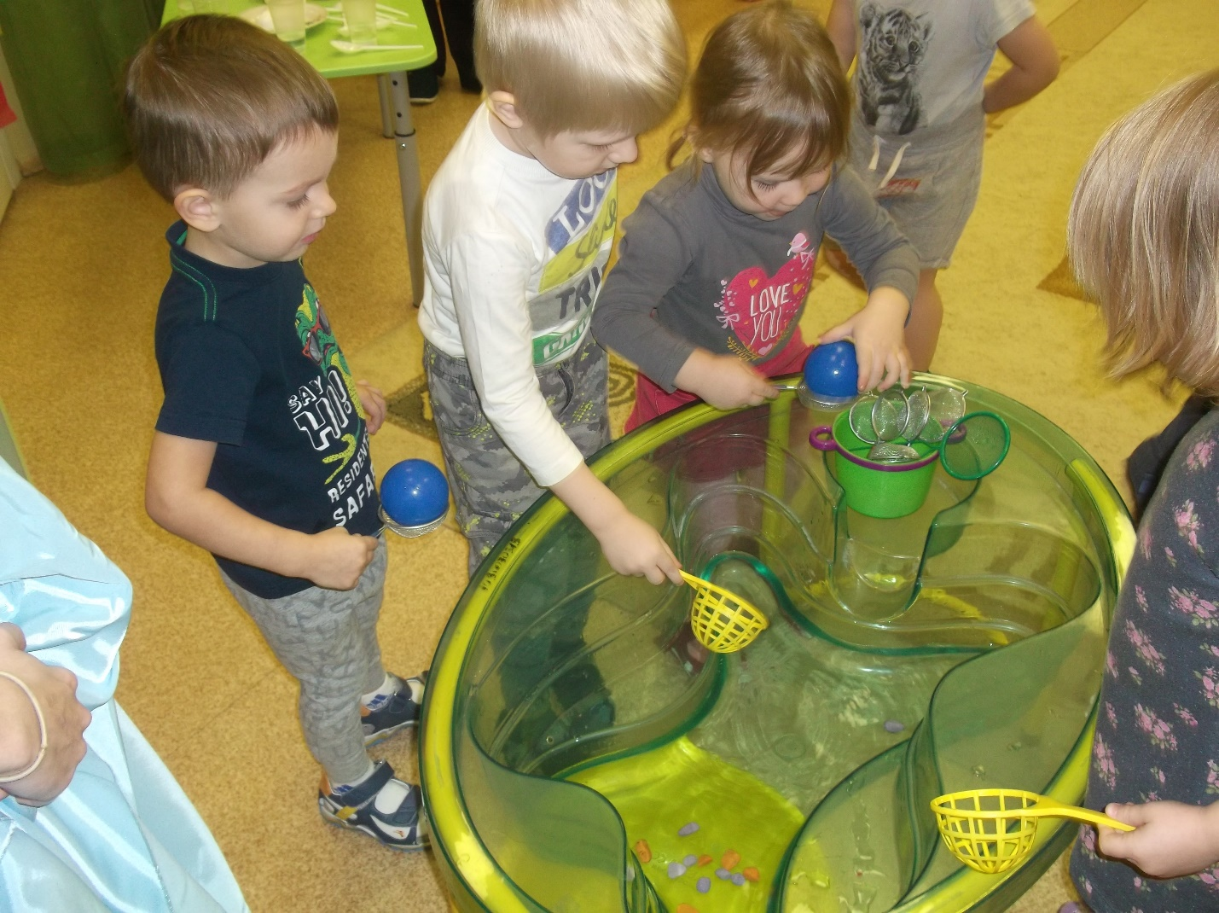
Игра-эстафета: «Разноцветные шарики в воде»

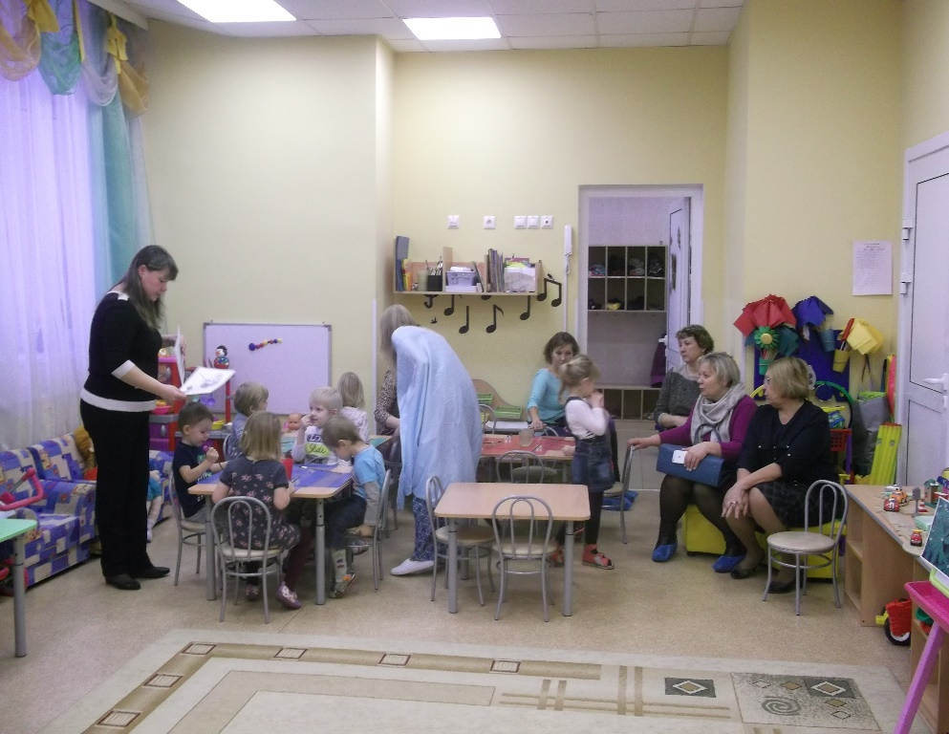
Я пришла к вам с сюрпризом, и принесла с собой волшебные картинки, я же волшебница! При помощи кисточки и капли волшебства ваши картинки станут разноцветными!

